$$Функция x³-12x+7$$

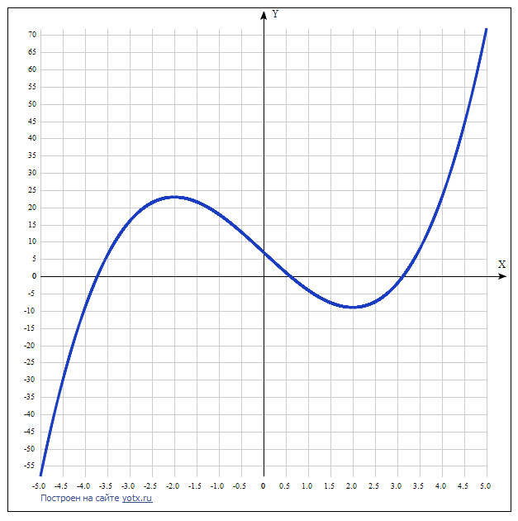

**Таблица точек**

|  |  |
| --- | --- |
| **x** | **y** |
| -5.0 | -58 |
| -4.5 | -30.1 |
| -4.0 | -9 |
| -3.5 | 6.1 |
| -3.0 | 16 |
| -2.5 | 21.4 |
| -2.0 | 23 |
| -1.5 | 21.6 |
| -1.0 | 18 |
| -0.5 | 12.9 |
| 0 | 7 |
| 0.5 | 1.1 |
| 1.0 | -4 |
| 1.5 | -7.6 |
| 2.0 | -9 |
| 2.5 | -7.4 |
| 3.0 | -2 |
| 3.5 | 7.9 |
| 4.0 | 23 |
| 4.5 | 44.1 |
| 5.0 | 72 |

**Точка пересечения графика функции с осью координат Оу:**

График пересекает ось Оу, когда x равняется 0: подставляем x=0 в x3-12x+7.

у ==03-12*0+7 = 7,

Результат: y=0. Точка: (7; 0).

**Точки пересечения графика функции с осью координат Ох:**

График функции пересекает ось X при y=0, значит, нам надо решить уравнение:

x3-12x+7 = 0

Решаем это уравнение и его корни будут точками пересечения с осью Ох:

|  |  |  |  |  |  |  |  |  |  |  |  |  |  |  |  |  |  |  |  |  |  |  |  |  |  |  |  |  |  |  |  |  |  |
| --- | --- | --- | --- | --- | --- | --- | --- | --- | --- | --- | --- | --- | --- | --- | --- | --- | --- | --- | --- | --- | --- | --- | --- | --- | --- | --- | --- | --- | --- | --- | --- | --- | --- |
|  | Тригонометрическая формула Виета. | | | | | | | | | |  | | | | |  | | | | | | | | | |  | | | | |  | | |
|  | Эта формула находит решения приведенного кубического уравнения, то есть уравнения вида | | | | | | | | | | | | | | | | | | | | | | | | | | |
|  | x3 + ax2 + bx +c = 0 | | | |  | |  | | | 1. Вычисляем | | | |  | | | | | | степ3/2 | | | | |  | | | | | | |
|  |  | a | b | c | |  | | | Q=(a2- 3b)/9 | | | 4 | | | | | 8 | | | | |  | | | | | |
|  |  | 0 | -12 | 7 | |  | | | R=(2a3 - 9ab + 27c)/54 | | | 3,5 | | | | |  | | | | |  | | | | | |
|  |  |  |  |  | |  | | | 2. Вычисляем | | |  | | | | |  | | | | |  | | | | | |
|  |  |  |  |  | |  | | | S = Q3 - R2 | | | 51,75 | | | | |  | | | | |  | | | | | |
|  |  |  |  |  | |  | | | 3. a) Если S>0, то вычисляем | | | | | |  | | | | | |  | | | | | |  | | | | | |
|  |  |  |  |  | |  | | | φ=(arccos(R/Q3/2))/3 | | | 0,4375 | | | | | 1,11798 | | | | | 0,3726599 | | | | | |
|  |  |  |  |  | |  | | И наше уравнение имеет 3 корня *(вещественных)*: | | | | |  | | | | | пи = | | | | | 3,1415927 | | | | | |
|  |  |  |  |  | |  | | | x1= - 2(Q)1/2cos(φ) - a/3 | | | -3,72545 | | | | | | |  | | | | |  | | | | | |
|  |  |  |  |  | |  | | | x2= - 2(Q)1/2cos(φ+2π/3) - a/3 | | | 3,12398 | | | | |  | | | | |  | | | | | |
|  |  |  |  |  | |  | | | x3= - 2(Q)1/2cos(φ-2π/3) - a/3 | | | 0,60147 | | | | |  | | | | |  | | | | | |

Результат: y=0. Точки: (-3,72545; 0), (3,123978; 0) и (0,60147; 0).

**Экстремумы функции:**

Для того, чтобы найти экстремумы, нужно решить уравнение y'=0 (производная равна нулю), и корни этого уравнения будут экстремумами данной функции:

y'=3x2 – 12 = 0

Решаем это уравнение и его корни будут экстремумами:

3x2 – 12 = x2 – 4 = 0,

х1 = -2, х2 = 2.

Результат: y=0. Точки: (-2; 23) и (2; -9).

**Интервалы возрастания и убывания функции:**

Найдем интервалы, где функция возрастает и убывает, а также минимумы и максимумы функции, для этого смотрим как ведет себя функция в экстремумах при малейшем отклонении от экстремума:

Где производная положительна - функция возрастает, где отрицательна - там убывает. Точки, в которых происходит смена знака и есть точки экстремума - где производная с плюса меняется на минус - точка максимума, а где с минуса на плюс - точки минимума.

|  |  |  |  |  |  |
| --- | --- | --- | --- | --- | --- |
| x = | -3 | -2 | 0 | 2 | 3 |
| y' = | 15 | 0 | -12 | 0 | 15 |

* Минимум функции в точке: х = 2,
* Максимум функции в точке: х = -2.
* Возрастает на промежутках: (-∞; -2) U (2; +∞)
* Убывает на промежутке: (-2; 2)

**Точки перегибов графика функции:**

Найдем точки перегибов для функции, для этого надо решить уравнение y''=0 - вторая производная равняется нулю, корни полученного уравнения будут точками перегибов указанного графика функции.   
Нужно подсчитать пределы y'' при аргументе, стремящемся к точкам неопределенности функции:

y'' = 6x = 0.

Решаем это уравнение и его корни будут точками, где у графика перегибы:

х = 0. Точка: (0; 7)

Интервалы выпуклости, вогнутости:

Найдем интервалы, где функция выпуклая или вогнутая, для этого посмотрим, как ведет себя функция в точках изгибов: где вторая производная меньше нуля, там график функции выпуклый, а где больше - вогнутый.

|  |  |  |  |
| --- | --- | --- | --- |
| x = | -1 | 0 | 1 |
| y'' = | -6 | 0 | 6 |

* Вогнутая на промежутках: (0; ∞)
* Выпуклая на промежутках: (-∞;0)

**Вертикальные асимптоты – нет.**

**Горизонтальные асимптоты графика функции:**

Горизонтальную асимптоту найдем с помощью предела данной функции при x->+∞ и x->-∞. Соответствующие пределы находим:

* lim x3-3x2, x->+∞ = ∞, значит, горизонтальной асимптоты справа не существует
* lim x3-3x2, x->-∞ = -∞, значит, горизонтальной асимптоты слева не существует

**Наклонные асимптоты графика функции.**

Наклонную асимптоту можно найти, подсчитав предел данной функции, деленной на x при https://chart.googleapis.com/chart?cht=tx&chl=\lim_%7bx%20\to%20%20\infty%20%7d%7b(kx%20%2B%20b%20-%20f(x))%7d

Находим коэффициент k:

https://chart.googleapis.com/chart?cht=tx&chl=k%20=%20\lim_%7bx%20\to%20%20\infty%20%7d%7b\frac%7bf(x)%7d%7bx%7d%7d

Поскольку коэффициент k равен бесконечности, наклонных асимптот не существует.

**Четность и нечетность функции:**

Проверим функцию - четна или нечетна с помощью соотношений:

f(-x)=f(x) и f(-x)=-f(x). Итак, проверяем:

* f(-x) = (-x3) - 12(-x) + 7 = -x3 + 12x + 7≠ f(x).
* f(-x) = (-x3) - 12(-x) + 7 = -(x3 - 12x - 7) ≠ -f(x).

Значит, функция не является ни чётной, ни нечётной.